Język polski klasa 4; 08-10.06.20
Krotka historia komiksu.
Przeczytaj poniższe informacje na temat komiksu.
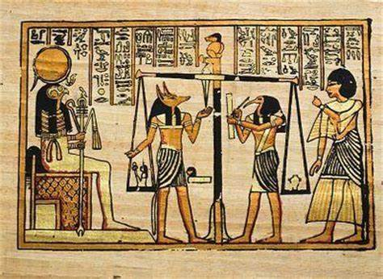
Słowo komiks pochodzi od angielskich słów comic strip: comic – zabawny, komiczny – wskazuje na humorystyczny charakter przedstawionych historii; strip – wstęga, pasek – nawiązuje do wyglądu komiksu. Łatwo można zauważyć, że tworzące komiks obrazki znajdują się obok siebie, podobnie jak zdjęcia na taśmie filmowej. Wszystkie rysunki tworzące komiks są ze sobą powiązane – występują na nich powtarzające się postacie, a wydarzenia dzieję się w określonym miejscu i czasie.
Początki komiksu – za początek sztuki
komiksowej można uznać rysunki
na ścianach grobowców egipskich
przedstawiające sceny z życia
mieszkańców starożytnego Egiptu.

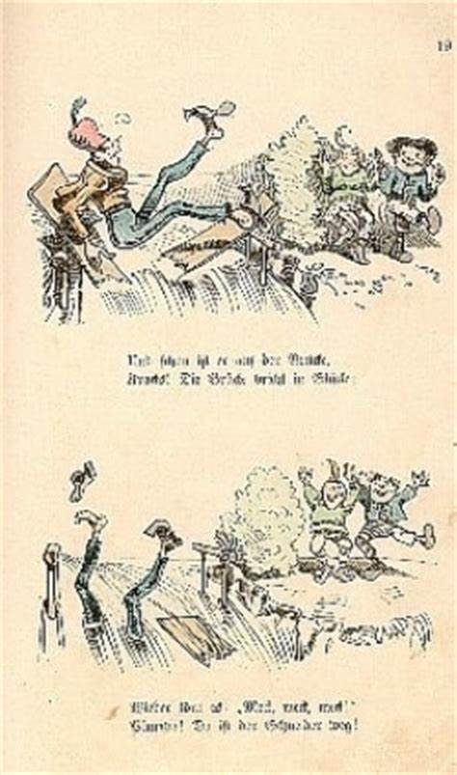
Pierwszym komiksem w papierowej postaci jest utwór
Wilhelma Buscha [czytaj: busza] z 1865 roku.
To historia niesfornych braci – Maxa i Moritza
[czytaj: Maksa i morica].

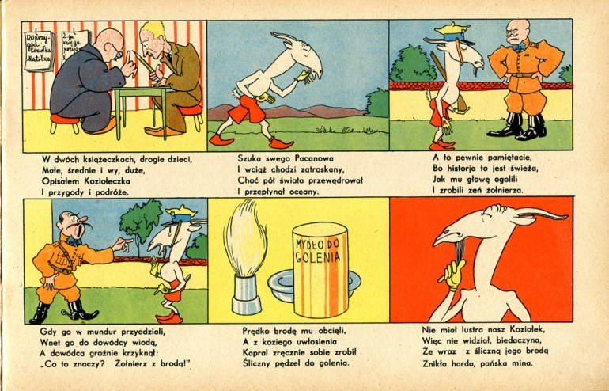

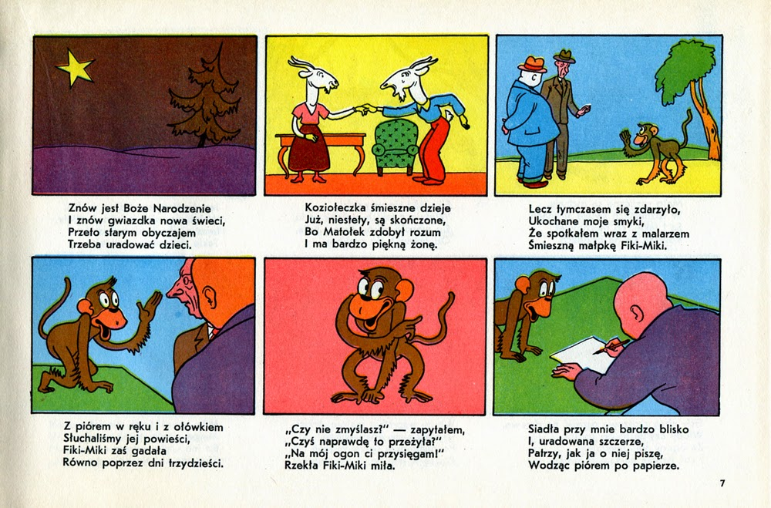
Na początku ubiegłego wieku dwaj Polacy – Kornel Makuszyński i Marian Walentynowicz – opublikowali historyjki obrazkowe o przygodach Koziołka Matołka i Małpki Fiki – Miki.

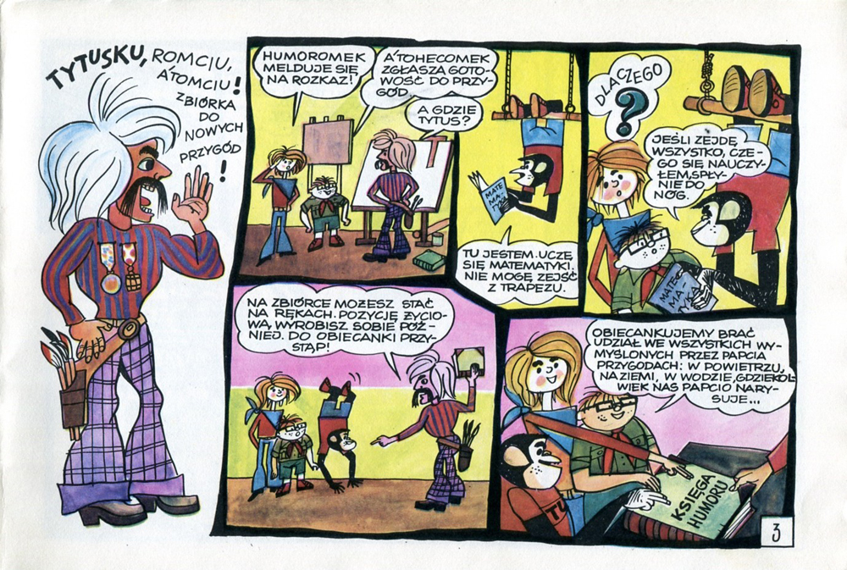

Znanymi polskimi artystami komiksowymi są: Henryk Jerzy Chmielewski – twórca „Tytusa, Romka i Atomka”, Janusz Christa – autor „Kajka i Kokosza”
oraz Grzegorz Rosiński – rysownik „Thorgala”
Komiksy najpierw tworzono dla dorosłych. Dopiero Walt Disney [czytaj:łolt disnej] zaczął rysować komiksy dla dzieci. Jest on autorem utworów o Myszce Miki i Kaczorze Donaldzie.
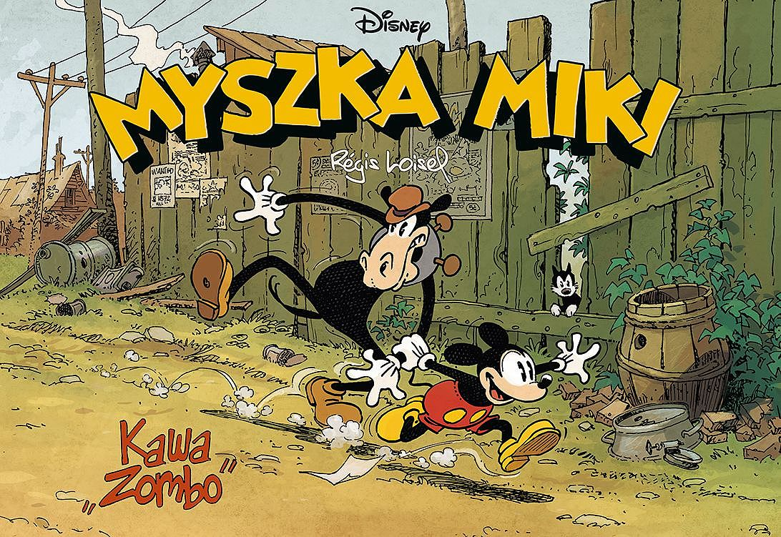

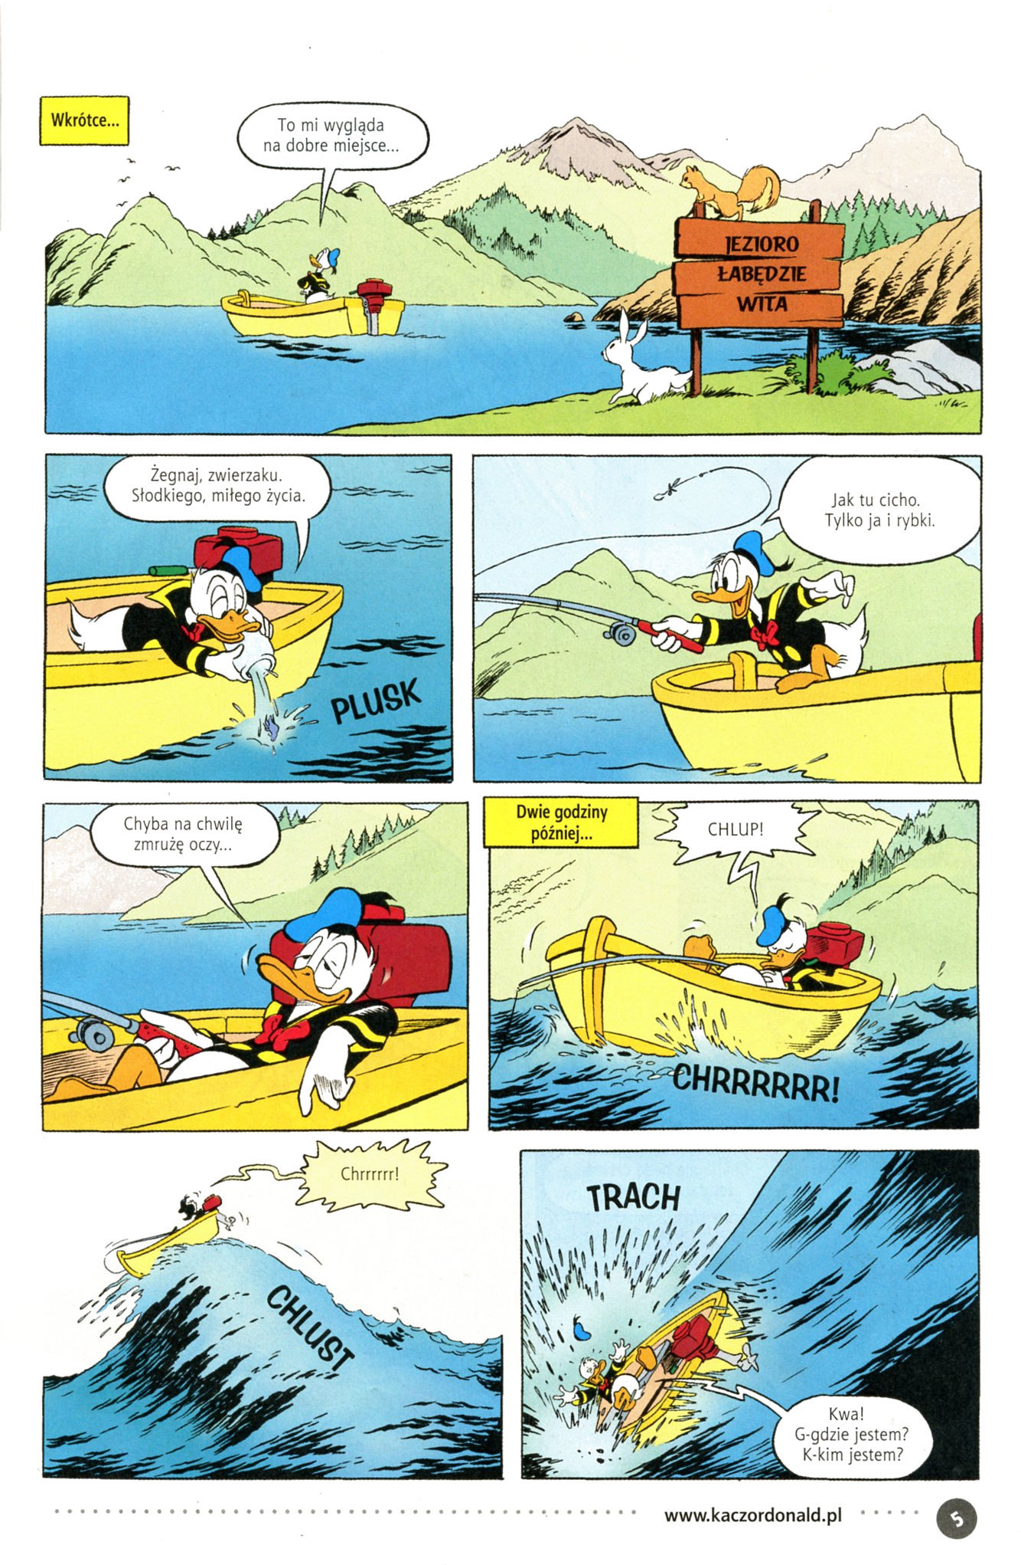
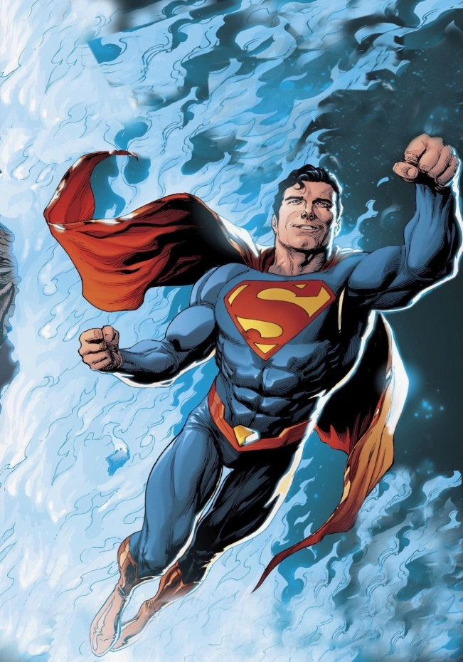
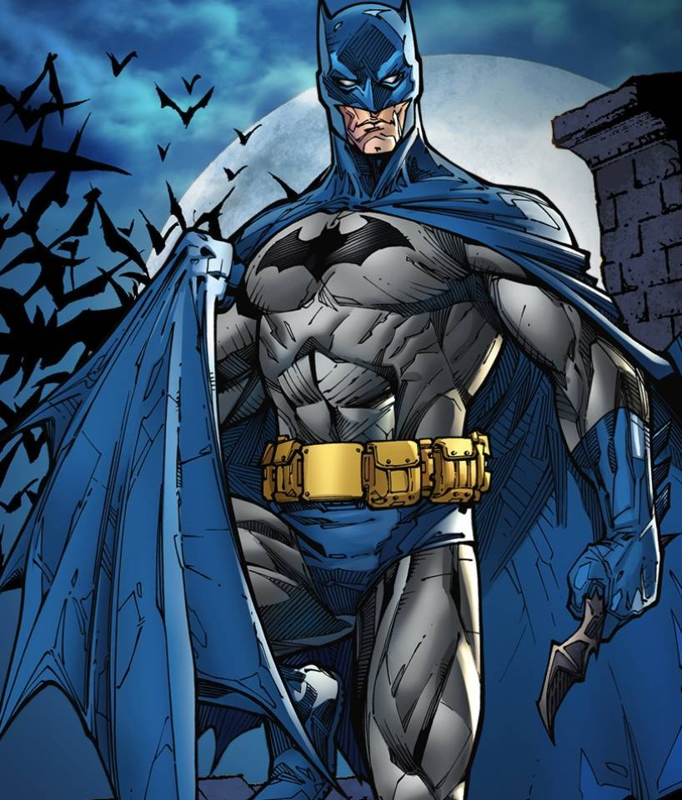

Wielu popularnych do dziś komiksów powstało w Stanach Zjednoczonych
w pierwszej Polowie ubiegłego stulecia. Należą do nich między innymi „Superman” i „Batman”.
Na podstawie komiksów bardzo często powstają filmy. Na ekran przeniesiono między innymi historie o Spidermanie, Batmanie, Garfieldzie czy Asteriksie.
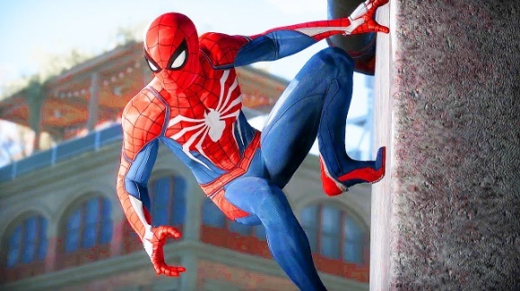
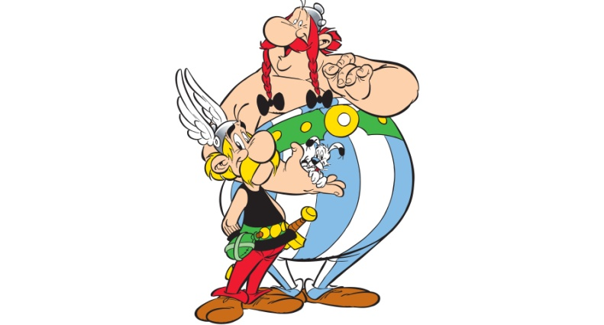

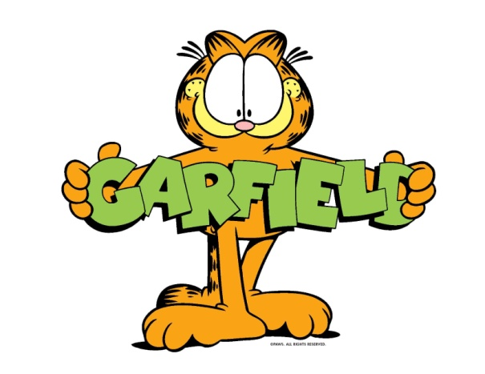

W powyższym materiale wyszukaj informacje i dokończ zdania:
Pierwsze komiksy powstały w …………………………… roku.

Przyporządkuj imiona bohaterów komiksów do ich autorów:
Thorgal, Tytus i Romek, Kajko, Kaczor Donald, Moritz
Wilhelm Busch - ……………………………………………………..
Walt Disney - …………………………………………………………
Janusz Christa - …………………………………………………….
Grzegorz Rosiński - ……………………………………………………
Henryk Jerzy Chmielewski - …………………………………………………………..

Który komiks znasz i lubisz?
Znam i lubię komiks …………………………………………………………………………………..

Napisz, co ci się najbardziej podoba w komiksie?
Najbardziej podoba mi się w komiksie ……………………………………………………………..
………………………………………………………………………………………………………………………….
………………………………………………………………………………………………………………………...

